ФЕДЕРАЛЬНОЕ ГОСУДАРСТВЕННОЕ БЮДЖЕТНОЕ   
ОБРАЗОВАТЕЛЬНОЕ УЧРЕЖДЕНИЕ ВЫСШЕГО ОБРАЗОВАНИЯ

«СИБИРСКИЙ ГОСУДАРСТВЕННЫЙ УНИВЕРСИТЕТ ТЕЛЕКОММУНИКАЦИЙ И ИНФОРМАТИКИ»

КАФЕДРА ВС

ОТЧЁТ ПО ЛАБОРАТОРНОЙ РАБОТЕ №1  
«Оценка характеристик персонального компьютера (ПК)»  
по дисциплине «Архитектура вычислительных систем»

Выполнил: студент гр. ИВ-823  
Шиндель Э. Д.

Проверил: ст. преп. Кафедры ВС   
Токмашева Е. И.

Новосибирск 2020

Содержание

Постановка задачи 3

Выполнение работы 4

Результат работы 6

Приложение 7

# Постановка задачи

*Написать bash-скрипт, который выводит на экран характеристики ПК в следующем формате.*

*Дата;*

*Имя учетной записи;*

*Доменное имя ПК;*

*Процессор:*

*• Модель –*

*• Архитектура –*

*• Тактовая частота –*

*• Количество ядер –*

*• Количество потоков на одно ядро –*

*Оперативная память:*

*• Всего –*

*• Доступно –*

*Жесткий диск:*

*• Всего –*

*• Доступно –*

*• Смонтировано в корневую директорию / –*

*• SWAP всего –*

*• SWAP доступно –*

*Сетевые интерфейсы:*

*• Количество сетевых интерфейсов –*

|  |  |  |  |  |
| --- | --- | --- | --- | --- |
| *№* | *Имя сетевого интерфейса* | *MAC адрес* | *IPадрес* | *Скорость соединения* |
| *1* |  |  |  |  |
| *2* |  |  |  |  |

# 

**Выполнение работы**

Скрипт выполнен на скриптовом языке BASH, с помощью утилиты bash(#!bin/bash).

Основной командой данной работы является echo – стандартная команда вывода на экран. В некоторых из строк при echo также используется ключ –e для возможности обработки escape-последовательностей (например, \t).

Так же используются команды:

●$date – для получения текущей даты

●$hostname – доменное имя ПК;

●$whoami – имя учетной записи;

●$grep – с ее помощью производится поиск по содержимому /proc/cpuinfo для нахождения сведений о процессоре;

●$lscpu – получение сведений об архитектуре, тактовой частоте, количестве ядер и количестве потоков на одно ядро процессора;

●$df -m – информация об использовании дискового пространства (сколько всего и сколько доступно памяти в МБ);

● $free -g – информация об использовании оперативной памяти и разделе подкачки (SWAP), -m – ключ, определяющий единицу вывода данных – МБ;

●$ifconfig + имя сетевого интерфейса – получение IP-адреса указанного сетевого интерфейса;

Среди результатов команд перечисленных выше, необходимая информация была получена с помощью grep(команда, выполняющая поиск строк, содержащих заданный образец), awk(утилита для извлечения данных) и cut(также утилита для извлечения данных).

Скрипт запускается с sudo, так как некоторые данные доступны лишь с правами супер-пользователя.

# Результат работы

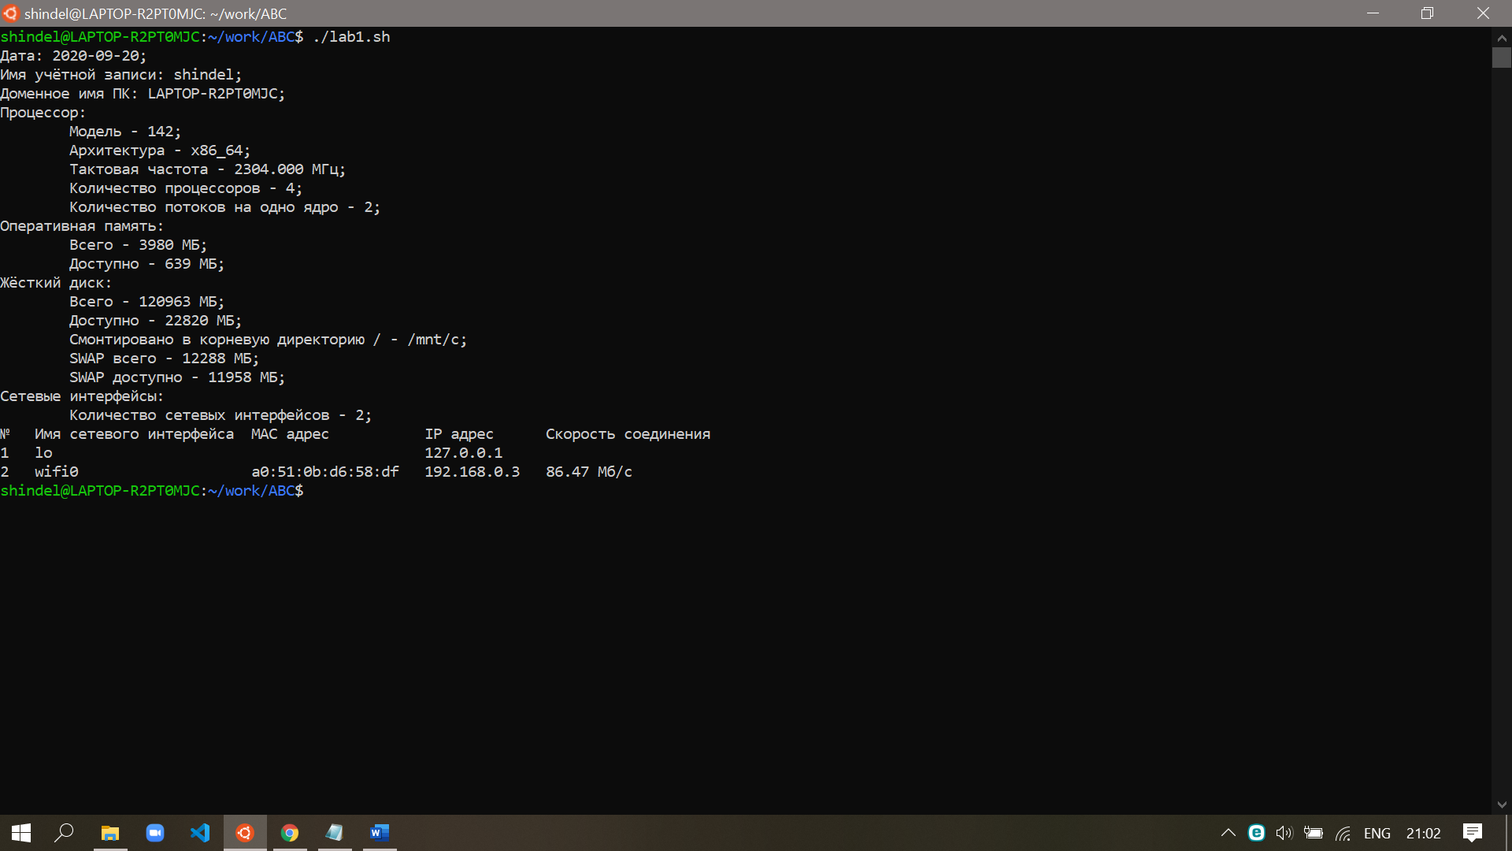

Рисунок 1. Пример работы bash скрипта

# Приложение

#!/bin/bash

echo "Дата: $(date +%F);"

echo "Имя учётной записи: $USER;"

echo "Доменное имя ПК: $NAME;"

echo "Процессор:"

echo -e "\tМодель - $(lscpu | grep 'Model:' | awk {'print $2'});"

echo -e "\tАрхитектура - $(lscpu | grep 'Architecture:' | awk {'print $2'});"

echo -e "\tТактовая частота - $(lscpu | grep 'CPU MHz:' | awk {'print $3'}) МГц;"

echo -e "\tКоличество процессоров - $(lscpu | grep 'CPU(s):' | awk {'print $2'});"

echo -e "\tКоличество потоков на одно ядро - $(lscpu | grep 'Thread(s) per core:' | awk {'print $4'});"

echo "Оперативная память:"

echo -e "\tВсего - $(free -m | grep 'Mem:' | awk {'print $2'}) МБ;"

echo -e "\tДоступно - $(free -m | grep 'Mem:' | awk {'print $4'}) МБ;"

echo "Жёсткий диск:"

echo -e "\tВсего - $(df -m | grep 'C:' | awk {'print $2'}) МБ;"

echo -e "\tДоступно - $(df -m | grep 'C:' | awk {'print $4'}) МБ;"

echo -e "\tСмонтировано в корневую директорию / - $(df -m | grep 'C:' | awk {'print $6'});"

echo -e "\tSWAP всего - $(free -m | grep 'Swap:' | awk {'print $2'}) МБ;"

echo -e "\tSWAP доступно - $(free -m | grep 'Swap:' | awk {'print $4'}) МБ;"

echo "Сетевые интерфейсы:"

let sum=$(ifconfig -s | wc -l)-1

echo -e "\tКоличество сетевых интерфейсов - $sum;"

echo "№|Имя сетевого интерфейса|MAC адрес|IP адрес|Скорость соединения" >> tmp

for ((i = 1; i <= sum; i++))

do

let n=i+1

name=$(ifconfig -s | cat -n | grep $n | awk {'print $2'})

mac_address=$(ifconfig $name | grep 'ether' | awk {'print $2'})

ip_address=$(ifconfig $name | grep 'inet ' | awk {'print $2'})

if [ $i -eq 2 ]

then

speed=$(speedtest | grep 'Download:' | awk {'print $2'})

speed="$speed Мб/с"

else

speed=" "

fi

echo "$i |$name |$mac_address |$ip_address |$speed" >> tmp

done

cat tmp | column -t -s '|'

rm tmp